qwertyuiopåasdfghjklöäzxcvbnmqwertyuiopåasdfghjklöäzxcvbnmqwertyuiopåasdfghjklöäzxcvbnmqwertyuiopåasdfghjklöäzxcvbnmqwertyuiopåasdfghjklöäzxcvbnmqwertyuiopåasdfghjklöäzxcvbnmqwertyuiopåasdfghjklöäzxcvbnmqwertyuiopåasdfghjklöäzxcvbnmqwertyuiopåasdfghjklöäzxcvbnmqwertyuiopåasdfghjklöäzxcvbnmqwertyuiopåasdfghjklöäzxcvbnmqwertyuiopåasdfghjklöäzxcvbnmqwertyuiopåasdfghjklöäzxcvbnmqwertyuiopåasdfghjklöäzxcvbnmqwertyuiopåasdfghjklöäzxcvbnmqwertyuiopåasdfghjklöäzxcvbnmqwertyuiopåasdfghjklöäzxcvbnmqwertyuiopåasdfghjklöäzxcvbnmrtyuiopåasdfghjklöäzxcvbnmqwertyuiopåasdfghjklöäzxcvbnmqwertyuiopåasdfghjklöäzxcvbnmqwertyuiopåasdfghjklöäzxcvbnmqwertyuiopåasdfghjklöäzxcvbnmqwertyuiopåasdfghjklöäzxcvbnmqwertyuiopåasdfghjklöäzxcvbnmqwertyuiopåasdfghjklöäzxcvbnmqwertyuiopåasdfghjklöäzxcvbnmqwertyuiopåasdfghjklöäzxcvbnmqwertyuiopåasdfghjklöäzxcvbnmqwertyuiopåasdfghjklöäzxcvbnmqwertyuiopåasdfghjklöäzxcvbnmrtyuiopåasdfghjklöäzxcvbnmqwertyuiopåasdfghjklöäzxcvbnmqwertyuiopåasdfghjklöäzxcvbnmqwertyuiopåasdfghjklöäzxcvbnmqwertyuiopåasdfghjklöäzxcvbnmqwertyuiopåasdfghjklöäzxcvbnmqwertyuiopåasdfghjklöäzxcvbnmqwertyuiopåasdfghjklöäzxcvbnmqwertyuiopåasdfghjklöäzxcvbnmqwertyuiopåasdfghjklöäzxcvbnmqwertyuiopåasdfghjklöäzxcvbnmqwertyuiopåasdfghjklöäzxcvbnmqwertyuiopåasdfghjklöäzxcvbnmrtyuiopåasdfghjklöäzxcvbnmqwertyuiopåasdfghjklöäzxcvbnmqwertyuiopåasdfghjklöäzxcvbnmqwertyuiopåasdfghjklöäzxcvbnmqwertyuiopåasdfghjklöäzxcvbnmqwertyuiopåasdfghjklöäzxcvbnmqwertyuiopåasdfghjklöäzxcvbnmqwertyuiopåasdfghjklöäzxcvbnmqwertyuiopåasdfghjklöäzxcvbnmqwertyuiopåasdfghjklöäzxcvbnmqwertyuiopåasdfghjklöäzxcvbnmqwertyuiopåasdfghjklöäzxcvbnmqwertyuiopåasdfghjklöäzxcvbnmrtyuiopåasdfghjklöäzxcvbnmqwertyuiopåasdfghjklöäzxcvbnmqwertyuiopåasdfghjklöäzxcvbnmqwertyuiopåasdfghjklöäzxcvbnmqwertyuiopåasdfghjklöäzxcvbnmqwertyuiopåasdfghjklöäzxcvbnmqwertyuiopåasdfghjklöäzxcvbnmqwertyuiopåasdfghjklöäzxcvbnmqwertyuiopåasdfghjklöäzxcvbnmqwertyuiopåasdfghjklöäzxcvbnmqwertyuiopåasdfghjklöäzxcvbnmqwertyuiopåasdfghjklöäzxcvbnmqwertyuiopåasdfghjklöäzxcvbnmrtyuiopåasdfghjklöäzxcvbnmqwertyuiopåasdfghjklöäzxcvbnmqwertyuiopåasdfghjklöäzxcvbnmqwertyuiopåasdfghjklöäzxcvbnmqwertyuiopåasdfghjklöäzxcvbnmqwertyuiopåasdfghjklöäzxcvbnmqwertyuiopåasdfghjklöäzxcvbnmqwertyuiopåasdfghjklöäzxcvbnmqwertyuiopåasdfghjklöäzxcvbnmqwertyuiopåasdfghjklöäzxcvbnmqwertyuiopåasdfghjklöäzxcvbnmqwertyuiopåasdfghjklöäzxcvbnmqwertyuiopåasdfghjklöäzxcvbnmrtyuiopåasdfghjklöäzxcvbnmqwertyuiopåasdfghjklöäzxcvbnmqwertyuiopåasdfghjklöäzxcvbnmqwertyuiopåasdfghjklöäzxcvbnmqwertyuiopåasdfghjklöäzxcvbnmqwertyuiopåasdfghjklöäzxcvbnmqwertyuiopåasdfghjklöäzxcvbnmqwertyuiopåasdfghjklöäzxcvbnmqwertyuiopåasdfghjklöäzxcvbnmqwertyuiopåasdfghjklöäzxcvbnmqwertyuiopåasdfghjklöäzxcvbnmqwertyuiopåasdfghjklöäzxcvbnmqwertyuiopåasdfghjklöäzxcvbnmrtyuiopåasdfghjklöäzxcvbnmqwertyuiopåasdfghjklöäzxcvbnmqwertyuiopåasdfghjklöäzxcvbnmqwertyuiopåasdfghjklöäzxcvbnmqwertyuiopåasdfghjklöäzxcvbnmqwertyuiopåasdfghjklöäzxcvbnmqwertyuiopåasdfghjklöäzxcvbnmqwertyuiopåasdfghjklöäzxcvbnmqwertyuiopåasdfghjklöäzxcvbnmqwertyuiopåasdfghjklöäzxcvbnmqwertyuiopåasdfghjklöäzxcvbnmqwertyuiopåasdfghjklöäzxcvbnmqwertyuiopåasdfghjklöäzxcvbnmqwwertyuiopåasdfghjklöäzxcvbnmqwertyuiopåasdfghjklöäzxcvbnmqwertyuiopåasdfghjklöäzxcvbnmqwertyuiopåasdfghjklöäzxcvbnm

Pula-ajan reseptit

Kasvisruoat 3

11.6.2019

Aamu Mellin

Kaalikääryleet 1
 | kaalinkupu
½ kg | jauhelihaa
1 | muna
½ dl (30 g) | korppujauhoja
3 ½ dl | kermaista maitoa
2 dl (180 g) | riisiä
 | suolaa
 | sokeria
100 g | voita
 | vettä tai lihalientä
1 dl | kerma
Kastike | saadaan siivilöimällä ja maustamalla liemi, jossa kääryleet ovat kypsyneet sekä lisäämällä vähän kermaa
Lisäruoat | hillokkeet
Tähteet | jäljelle jääneet kääryleet maistuvat melkein paremmilta seuraavana päivänä lämmitettyinä kuin vasta paistettuina. Ne voidaan myöskin käyttää lattikkoihin.
Kaalinkupu keitetään vedessä pehmeäksi ja lehdet irrotetaan toisistaan mahdollisimman eheinä. Paksuin lehtiruoti poistetaan. Riisit keitetään höyryssä tai runsaassa vedessä pehmeiksi ja sekoitetaan jauhelihaan, johon on sekoitettu suolaa, korppujauhot, osa kermaa ja muna. Lisäksi sekoitetaan seokseen vielä kaalin sisässä olevat pienet lehdet hienonnettuina. Seosta vaivataan hyvin ja jokaiselle kaalinlehdelle asetetaan niin suuri kokkare seosta, että se mahtuu lehden sisään, kun lehti taitetaan kokoon. Kääryleet ruskistetaan voissa pannussa hellalla ja ladotaan sitten uunipannuun, jossa on hiukan voita. Kun kaikki kääryleet ovat ruskistettu, asetetaan pannu uuniin, vähän sokeria ja suolaa ripotellaan kääryleiden päälle ja niitä valellaan aina silloin tällöin pannussa olevalla liemellä. Kääryleet saavat hitaasti kypsyä.
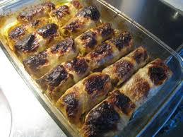
Kuva 1 kaalikääryleet
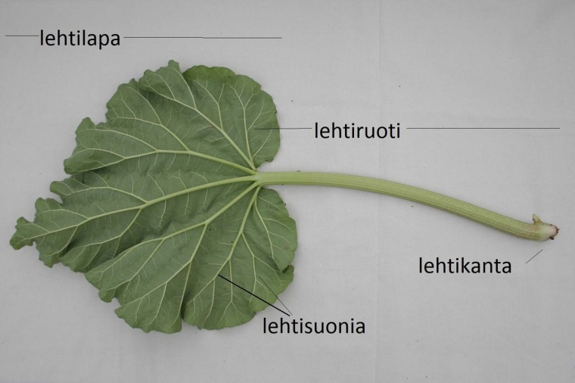
Kuva 2 lehtiruoti

kaalikääryleet: https://www.youtube.com/watch?v=t777ix8OQ88
Kaalikääryleet 2
 | kaalinkupu
½ kg | sieniä (tuoreita suppilovahveroita)
2 | munaa
½ dl (30 g) | korppujauhoja
2 dl (180 g) | riisi- tai ohraryynejä
 | sokeria
100 g | voita
1 dl | maitoa
 | vettä
Kastikkeena | tarjotaan liemi, jossa kääryleet ovat kypsyneet. Kastike on kuitenkin maustettava ja siivilöitävä
Lisäruoat | hillokkeet
Tähteet | jäljelle jääneet kääryleet lämmitetään kastikkeineen seuraavana päivänä tai käytetään laatikkoihin.
Kaalinkupu keitetään vedessä pehmeäksi ja lehdet irrotetaan toisistaan. Paksuimmat lehtiruodit poistetaan. Sienet huuhdotaan monessa vedessä ja pannaan yöksi veteen likoamaan. Ryynit keitetään pehmeiksi höyryssä tai runsaassa vedessä ja niihin sekoitetaan hienonnetut sienet, munat, korppujauhot ja maito. Seosta sekoitetaan hyvin ja se asetetaan jokaiselle kaalinlehdelle kokkare, sitten lehti kääritään kokoon. Voi ruskistetaan pannussa ja siinä ruskistetaan kääryleet, jotka asetetaan voideltuun uunipannuun ja uuniin. Vähän sokeria tai siirappia ja suolaa ripotellaan kääryleiden päälle. Paistumisen aikana on lisättävä pannuun hiukan vettä, niin etteivät kääryleet tartu kiinni. Niitä on ahkerasti valeltava vedellä, niin että ne tulevat meheviksi ja maukkaiksi.
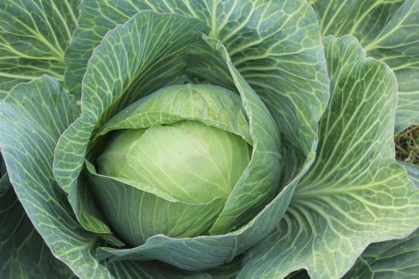
Kuva 3 valkokaalikupu
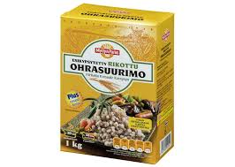
Kuva 4 ohrasuurimo
Kuva 5 kaalikääryleet uunipannussa
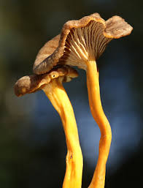
Kuva 6 suppilovahvero
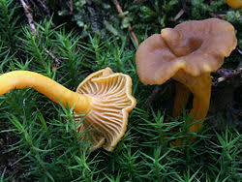
Kuva 7 suppilovahvero
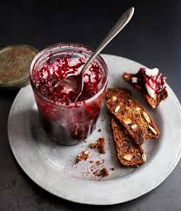
Kuva 8 punajuuri-punaviinihilloke
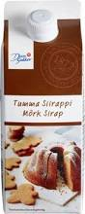
Kuva 9 siirappi

Täytetty kaalinkupu 1
 | kaalinkupu
 | samanlainen täyte kuin jommassakummassa kaalikääryleessä
75 g | voita
1 rkl ((30 g) | siirappia
 | vettä
Kastikkeena | käytetään lientä, jossa kaali on kypsynyt. Se on maustettava ja siivilöitävä
Lisäruoat | hillokkeet
Tähteet | jäljelle jäänyt täytetty kaali on hyvää laatikkoa munamaidon ja korppujauhojen kera.
Kaalinkupu keitetään vedessä pehmeäksi ja sen lehdet irrotetaan varovaisesti. Kaalinlehdet asetetaan niin, että niiden keskelle voidaan asettaa koko täyte yhtenä kokkareena, ja lehdet sidotaan täytteen ympärille, niin että se näyttää mahdollisimman kokonaiselta kaalilta. Voi ruskistetaan rautapadassa ja siinä ruskistetaan kaali joka puolelta tasaisesti, hiukan vettä lisätään ja kaalin annetaan hiljalleen kypsyä kannen alla. Sitä on silloin tällöin valeltava omalla liemellään. Ennen tarjoamista poistetaan langat ja koko kerä asetetaan pyöreälle vadille.

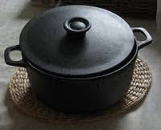
Kuva 10 rautapata
Täytetty kaalinkupu 2
200 g | valkokaalia
150 g | korppuja
1 | muna
½ rkl | suolaa
1 | pieni sipuli
 | muskottia maun mukaan
3 dl | maitoa
Kastike | kaali syödään käristetyn voi- tai maitokastikkeen kera
Hyvästä kiinteästä valkokaalikuvusta poistetaan uloimmat lehdet. Kuvusta leikataan kansi, kupu koverretaan ja täytetään murekkeella. Murekkeeseen käytetään korppuja, jotka hienonnetaan ja joihin sekoitetaan muna, sipulia, mausteita ja maitoa. Murekkeen pitää olla niin vetelää, että se voidaan kaataa valkokaalinkupuun. Kaatamisen jälkeen asetetaan kansi sen päälle, muutama iso lehti pannaan peitteeksi ja sidotaan kiinni purjelangalla. Keitetään 2 – 2 ½ tuntia. Korppumurekkeella täytetty valkokaalinkupu on erittäin maukasta, kun se on edellisenä päivänä keitetty, leikattu viipaleiksi ja käristetty pannussa voissa.

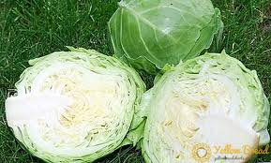
Kuva 11 valkokaali

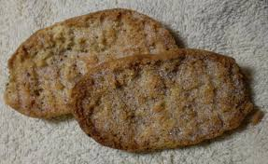
Kuva 12 korppu

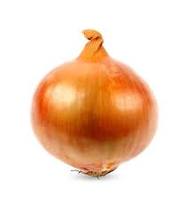
Kuva 13 sipuli

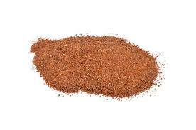
Kuva 14 muskotti

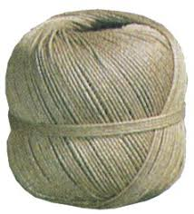
Kuva 15 purjelanka

Sienitäytteinen kaalinkupu
1 | keskikokoinen kaalinkupu
 | vettä
 | suolaa
1 dl | kermaa
1 rkl (10 g) | korppujauhoja (korpuista tehty)
Täyte
1 dl | riisiä
 | vettä
 | suolaa
1 ½ dl | sieniä
2 rkl (60 g) | voita
½ | sipulia
3 | munaa
1 rkl (20 g) | fariinisokeria
½ rkl | suolaa
 | vettä tai kasvislientä
Paistamiseen | voita
Kastike ja lisäruoat | tarjotaan kastikkeineen perunoiden kera
Kaalinkuvusta irrotetaan lehdet ja niitä kiehautetaan suolatussa vedessä niin kauan, että ne taipuvat, sitten ne pannaan valumaan. Huuhdotut riisit keitetään suolatussa vedessä ja vesi siivilöidään pois. Suolaisia sieniä liotetaan ensi vedessä, sitten ne kiehautetaan sekä hienonnetaan. Sipuli ruskistetaan voissa kaalin pienempien hienonnettujen lehtien kera. Riisit, sienet, vatkatut munat, kerma, survotut korput ja pippuri sekoitetaan yhteen. Irrotetut kaalinlehdet asetetaan täytteen ympärille kaalinkuvun muotoon ja sidotaan hyvin langalla. Täytetty kaalinkupu pannaan pataan voissa ruskistumaan. Kun se on hyvin ruskistunut joka puolelta, sirotellaan sokeria ja suolaa sen päälle ja kiehuvaa kasvislientä tai vettä lisätään pataan. Noin pari tuntia annetaan kuvun alla hiljalleen kypsyä.
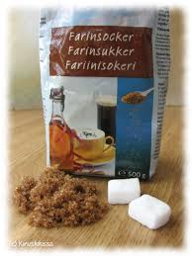
Kuva 16 fariinisokeri
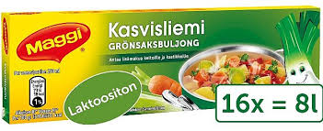
Kuva 17 kasvisliemi

Kaalipyörykät
 | kaalikuvun puolikas
2 dl (120 g) | korppujauhoja
2 | munaa
 | suolaa
 | sokeria
 | meiramia
100 g | voita
 | vettä
½ dl | kermamaitoa
Kastike | paistettaessa muodostuneeseen liemeen lisätään ½ dl kermamaitoa ja kastikkeen annetaan kiehahtaa
Lisäruoat | Tarjotaan liharuokien kera
Kaalinkupu keitetään vedessä pehmeäksi ja hienonnetaan hyvin hienoksi. Kaalista puserretaan vesi tarkkaan pois ja siihen sekoitetaan korppujauhot, munat, suolaa, sokeria ja hienonnettua meiramia. Seosta vaivataan huolellisesti ja siitä muodostetaan pyöryköitä, jotka paistetaan voissa pannussa kauniin ruskeiksi.
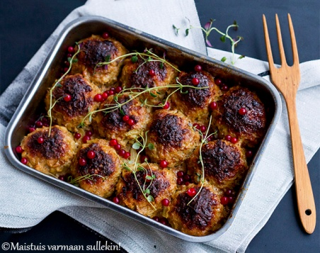
Kuva 18 kaalipyörykät

Kaalilaatikko
1 | pieni kaalinkupu
1 litra | maitoa
2 | munaa
3 dl (200 g) | vehnäjauhoja
5 rkl (100 g) | sulaa voita
 | vähän sokeria
 | vähän suolaa
 | vähän muskotinkukkaa
Lisäruoat | perunat, vihannekset, salaatit ja hillokkeet
Kaali leikellään hienoksi ja keitetään miedosti suolatussa vedessä. Munat vatkataan hyvin, maito ja jauhot sekä mausteet lisätään. Siivilöity kaali sekä viimeiseksi sulatettu voi lisätään seokseen. Seos pannaan voideltuun vuokaan ja paistetaan uunissa.
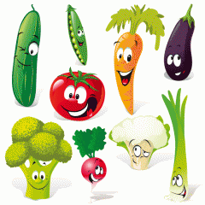
Kuva 19 vihannekset

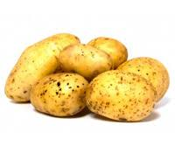
Kuva 20 peruna
Kuva 21 punajuuri-punaviinihilloke

Kaali- ja jauhelihamuhennos
3 litraa (600 g) | paloiteltua valkokaalia
½ kg | jauhelihaa
3 rkl (90 g) | margariinia
1 ½ rkl (35 g) | suolaa
8 | maustepippuria
3-4 dl | vettä
Jauheliha maustetaan vähän suolalla. Margariini sulatetaan padassa ja siihen pannaan palasiksi leikattu kaali sekä liha suurina kokkareina kerroksittain. Loput suolasta sekoitetaan veteen, joka kaadetaan kaiken päälle, samoin lisätään pippurit. Muhennoksen annetaan kiehua hämmentämättä kannen alla kypsäksi. Kaalia on vain silloin tällöin paineltava lusikalla, ja jos muhennos vaatii, on lisättä kiehuvaa vettä.
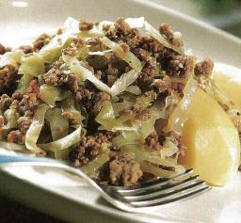
Kuva 22 kaali- ja jauhelihamuhennos

Kaali- ja makkaramuhennos
3 litraa (600 g) | paloiteltua valkokaalia
½ kg | nakki- tai halpaa makkaraa
3 rkl (90g) | margariinia tai voita
1 ½ rkl (35 g) | suolaa
 | maustepippuria
3-4 dl | vettä
Margariini sulatetaan padassa ja siihen pannaan hienoksi suikaleiksi leikattu kaali. Suola liuotetaan veteen, joka kaadetaan kaalin päälle. Kaalin annetaan kiehua kannen alla, ja kun se alkaa tuntua pehmeälle, pannaan sekaan palasiksi leikelty makkara (nakki). Muhennosta hämmennetään silloin tällöin. Jos muhennos kuivuu liiaksi, lisätään vettä.
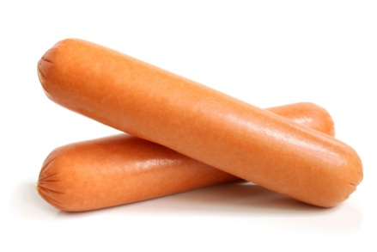
Kuva 23 nakki

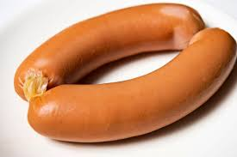
Kuva 24 makkara

Ruskistettu hapankaali
1 litra | hapankaali
2-3 rkl (60-90 g) | rasvaa
1 rkl (30 g) | siirappia tai fariinisokeria
 | suolaa (ellei sitä kaalissa ole tarpeeksi)
 | kuumaa vettä
Pääruoat | liharuoat ym
Hapankaalista valutetaan vesi tarkoin pois. Rasva ruskistetaan padassa ja kaali pannaan siihen ruskistumaan. Kun se on kauniin ruskea, lisätään siirappi ja vähän kuumaa vettä. Kaalin annetaan hautua kypsyä kannen alla, mutta on varottava, ettei se pala.
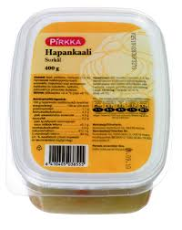
Kuva 25 hapankaali

Hapankaalimuhennos
½ litraa | hapankaalia
2 rkl (60 g) | voita tai rasvaa
3-4 dl | hapanta kermaa
2 ½ rkl (30 g) | vehnäjauhoja
2 rkl (40 g) | fariinisokeria
 | vettä, jos tarvitaan
Pääruoat | liharuoat, varsinkin lampaasta ym
Kaalit huuhdotaan, vesi valutetaan pois ja kaalit ruskistetaan vähän. Jauhot ja kerma lisätään sekä lihalientä tai vettä, ja annetaan kaalin hautua kypsäksi hiljaisella tulella. Ennen tarjolle vientiä maustetaan fariinisokerilla, ja jos tarvitaan myöskin suolalla.

Punakaali
1 | pieni punakaalin kerä
½ litraa | kasvislientä tai vettä
3 rkl | voita tai margariinia
2 rkl | suolaa
½ | sitruunan mehu
Pääruoat | liharuoat
Punakaali on parempi, jos se on saanut olla ulkona lievässä pakkasessa. Se puhdistetaan ja leikkeellään hienoiksi viipaleiksi. Voi ruskistetaan, kaali pannaan siihen ja ruskistetaan niin ikään. Liemi ja mausteet lisätään, ja kaali saa kiehua pari tuntia kannen alla. Sitä on hyvin sekoitettava, ettei se pala pohjaan.
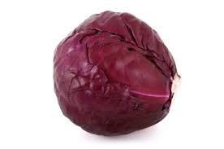
Kuva 26 punakaali

Keitetty savoijinkaali (kurttukaali)
1 | pienehkö kaalinkerä
½ litraa | vettä
½ litraa | suolaa
Kastike | voisula
Pääruoat | liharuoat, paistetut porkkanat ym
Kaali puhdistetaan hyvin, uloimmat lehdet poistetaan ja kaali pannaan kiehumaan suolattuun veteen. Se tarvitsee kypsyäkseen noin 20 minuuttia. Kaali nostetaan läviköllä vadille.
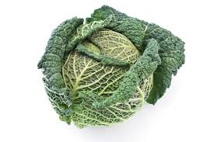
Kuva 27 savoijin eli kurttukaali

Keitetty ruusu- eli brysselinkaali
2 litraa | ruusukaalia
½ litraa | vettä
½ tl | suolaa
Kastike | voisula tai vaahdoksi vatkattu voi
Pääruoat | liharuoat, riisi, paistettu selleri, porkkanamuhennos
Kaalit perataan ja huuhdotaan; niitä keitetään suolatussa vedessä noin 15 minuuttia. Kaalit nostetaan reikäkauhalla vadille.
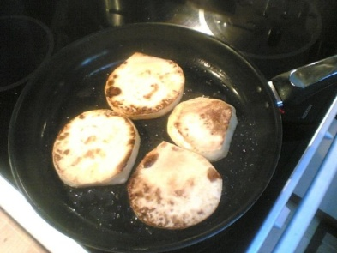
Kuva 28 paistettu selleri
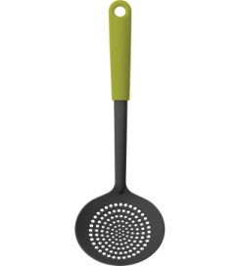
Kuva 29 reikäkauha
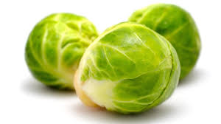
Kuva 30 ruusukaali

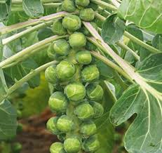
Kuva 31 ruusu eli brysselinkaali

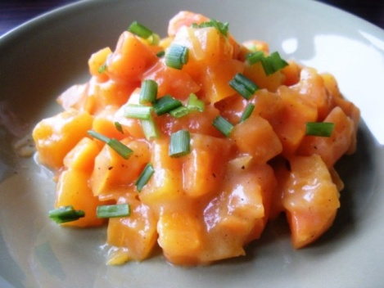
Kuva 32 porkkanamuhennos

Ruusukaalivanukas
400 g | ruusukaalia
150 g | korppujauhoja
¼ litraa | kermaista maitoa
3 dl | kaalinlientä
1-2 rkl | voita tai margariinia
3 | munaa
1 tl | sokeria
 | suolaa
Kastike | voisula, hollanninkastike
Lisäruoat | kalaruoat, suolaliha
Kaalit perataan ja huuhdotaan. Niitä keitetään suolatussa vedessä noin 10 minuuttia. Sitten ne nostetaan lävikköön valumaan. Korppujauhot kastellaan kaaliliemellä, niihin sekoitetaan vaahdoksi vatkattu voi, kermainen maito, vatkatut munanruskuaiset kovaksi vaahdoksi ja mausteet. Kaalit pannaan tähän seokseen ja viimeiseksi kovaksi vaahdoksi vatkatut valkuaiset. Seos kaadetaan voideltuun, jauhotettuun vuokaan ja sitä paistetaan vesihauteessa noin 1 tunti.

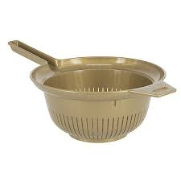
Kuva 33 lävikkö

Mangoldimuhennos
1 litra | magoldinvarsia
2 rkl | voita
3 rkl | vehnäjauhoja
½ litraa | maitoa
 | suolaa
 | sokeria
Pääruoat | liharuoat
Mangoldivarret puhdistetaan ja keitetään suolatussa vedessä melkein pehmeiksi, leikataan pieniksi palasiksi tai suikaleiksi kuten leikkuupavut. Voi ja jauhot kiehautetaan, joukkoon lisätään kiehuva maito ja mangoldi. Muhennos saa kiehua hetkisen ja se maustetaan.
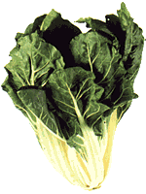
Kuva 34 mangoldi

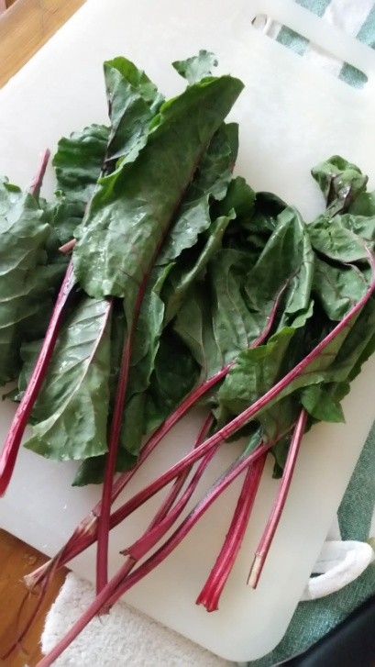
Kuva 35 mangoldivarret

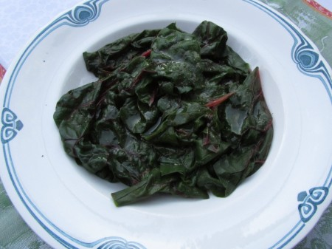
Kuva 36 mangoldimuhennos
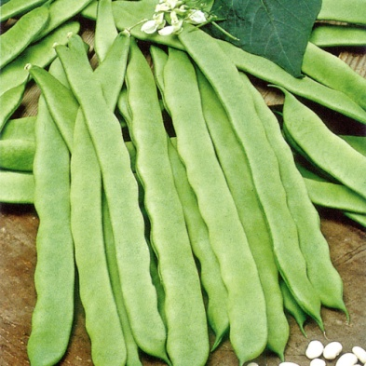
Kuva 37 leikkopapu

Portulakkamuhennos
Valmistetaan kuten mangoldimuhennos
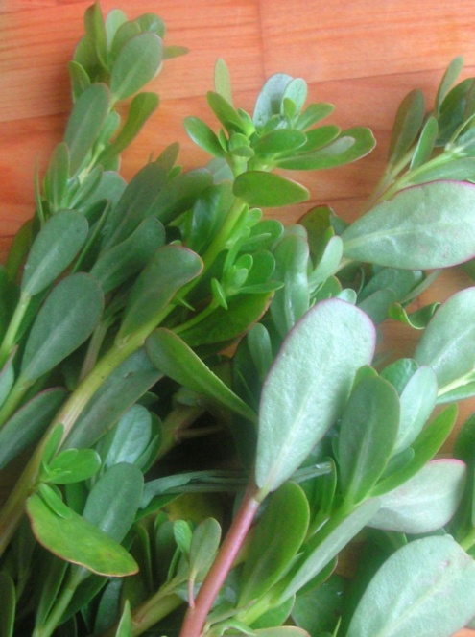
Kuva 38 tuoretta portulakkaa

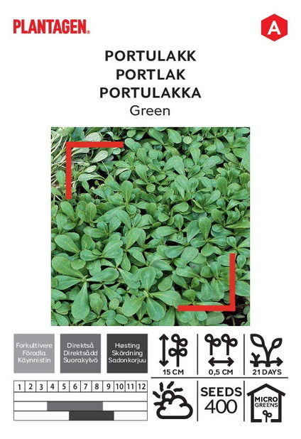
Kuva 39 portulakka
Mauste- ja vihanneskasvi, jossa on rapeat ja mehevät lehdet. Käytetään salaatissa pinaatin tapaan. Kylvä siemenet lämpimään maahan ja pidä kylvös kosteana. Voidaan kasvattaa myös ruukussa sisällä tai ulkona. Korjaa pieniä, vielä miedonmakuisia lehtiä ja varsia jatkuvasti. Anna muutaman tyvellä olevan lehden jatkaa kasvuaan. Lannoita ja kastele säännöllisesti. Alusta kannattaa kattaa ruohosilpulla.

Kaurajuurimuhennos
1 litra | kaurajuuria
½ litraa | maitoa
3-4 rkl | vehnäjauhoja
2 rkl | voita tai margariinia
 | suolaa
 | etikkaa
 | vähän sokeria
Pääruoat | liharuoat
Kaurajuuret kuoritaan, leikataan palasiksi, pannaan etikkaveteen, etteivät mustu ja keitetään pehmeiksi suolatussa vedessä. Voi ja vehnäjauhot kiehautetaan, kiehuva maito ja kaurajuuret lisätään. Muhennos saa kiehua hetkisen ja maustetaan.
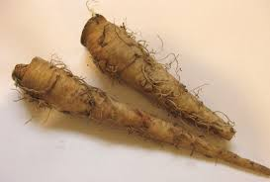
Kuva 40 kaurajuuri
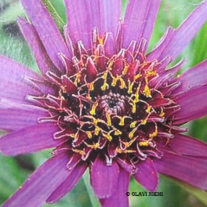
Kuva 41 kaurajuuri 1
Kaurajuuri muistuttaa hieman mustajuurta, mutta on kooltaan pienempi ja kuuluu sikurikasveihin.Lehdet ovat kapeita, elinkierto on kaksivuotinen. Ruuaksi käytetään hienonmakuisia juuria keitettyinä sellaisenaan tai sosekeitoissa.
- Kannan ikä: *
- Korkeus: Maanpäällinen osa jopa yli 1 metrin, juuri on 20-30 cm pitkä ja läpimitaltaan vain 2-3 cm
- Alkuperä: Siemenet on kerätty lajikkeesta ’Mammoth Sandwich Island’, joka on vanha lajike vuodelta 1899
- Kasvupaikka: Aurinkoinen
- Kukinta-aika: Osan taimista voi jättää maahan talven yli ja antaa siniviolettien kukkien kehittyä seuraavana vuonna. Siemenet voi ottaa talteen
- Maaperä: Kuohkea ja syvämultainen maa, humuspitoinen
- Kylvöohje: a kylvö aikaisin keväällä. Taimiväli 10 cm
- Huom. Juuresta tihkuva maitiaisneste huonontaa makua, joten juuria ei kannata korjata nyhtämällä. Miedot juuret esim, keittoihin. Nuoria lehtiä ja keväisiä versoja käytetään salaatteihin
- Viljelytapa: Juuria nostetaan loppukesällä ja syksyllä käytön tahdissa. Syysmyöhällä nostetaan loput juuret ja varastoidaan kellariin kuivahkoon turpeeseen

Keitetyt sokerijuuret
700 g | sokerijuuria
 | vettä
 | etikkaa
 | sitruunamehua
Kastike 1. Eriruokalajina tarjottaessa: vaahdoksi vatkattu voi
Kastike 2. eturuoan kera tarjottaessa: sokerijuurikkaille kaadettu voisula
Sokerijuuret raavitaan, katkotaan sopiviksi ja pannaan etikkaveteen, jotteivät tummuisi. Keitetään pehmeiksi suolatussa vedessä, johon pannaan hiukan sitruunamehua maun mukaan. Jos sokerijuuret tarjotaan samoin kuin parsa erillisenä ruokalajina, jätetään kappaleet noin parsan pituisiksi noin 20 cm, jos ne tarjotaan vihannesruokana, jonkin eturuoan kera, noin 6-7 cm:n pituisiksi.
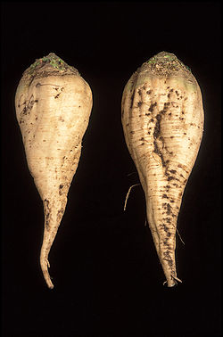
Kuva 42 sokerijuurikas
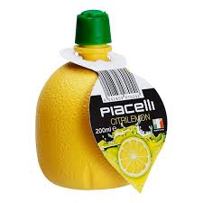
Kuva 43 sitruunamehu

Muhennetut sokerijuuret
700 g | sokerijuurta
1 rkl | voita tai margariinia
3 dl | kermaista maitoa
2 rkl (25 g) | vehnäjauhoja
 | suolaa
 | pippuria
 | keitinlientä
Pääruoat | tarjotaan joko eturuokien kera tai käytetään täytteeksi kuoriaisiin, munakkaisiin ym
Voi sulatetaan kasarissa, jauhot sekoitetaan joukkoon, samoin vähitellen kermamaito. Seos saa kiehua paksuksi kastikkeeksi, joka maustetaan. Sokerijuuret kiehautetaan ja sekoitetaan palasina joukkoon. Muhennokseen lisätään hieman keitinlientä.

Paistetut sokerijuuret
700 g | sokerijuuria
2 rkl | voita tai margariinia
5 rkl | juustoraastetta
Pääruoat | liharuoat (voidaan tarjota myös väliruokana)
Sokerijuuret keitetään, vuokaan tai simpukankuoriin pannaan vuorotellen palasiksi leikattuja sokerijuuria ja juustoraastetta; päällimmäinen kerroksen tulee olla juustoa. Sulatettu voi kaadetaan vuokaan tai simpukankuoriin, ja ne pannaan uuniin kypsymään, kunnes paistos on saanut kauniin ruskean värin.

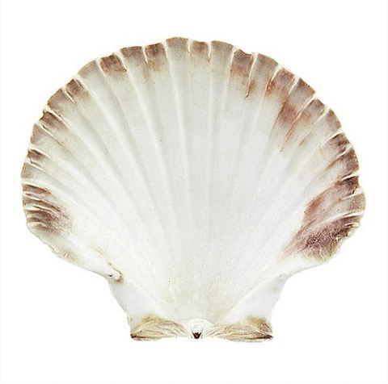
Kuva 44 simpukankuori

